**Smyslové orgány**

1) Zakreslete schéma jednotlivých vrstev oční koule a přiřaďte k nim názvy vrstev a jejich specifických částí.

2) Čím se liší rohovka od bělimy (skléry)? Uveďte alespoň 3 rozdílné charakteristiky.

3) Jaká je optická mohutnost oka? Kolik procent z tohoto čísla připadá na oční čočku? Jaká jsou další dioptrická prostředí oka?

4) Popište, jak vypadá *pars caeca retinae* na duhovce a na řasnatém tělese. Z čeho se tato část vyvíjí?

5) Schematicky zakreslete *pars optica retinae* (s 10 vrstvami).

6) Co je to *macula lutea*? Proč je v tomto místě jamka - *fovea centralis?*

7) Jak se vytváří oční pohárek? Co se z něho dále vyvíjí? Jak se vyvíjí čočka?

8) Z čeho se vyvíjí smyslové buňky vnitřního ucha? Stručně popište jak.

9) Popište struktury, které ohraničují *ductus cochlearis* vnitřního ucha.

10) K čemu slouží vlásky vláskových buněk vnitřního ucha?

11) Doplňte k obrázku co nejvíce pojmů:

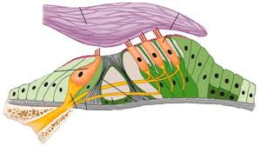

Preparáty:

88. Přední segment oční

89. Zadní segment oční

90. Fasciculus opticus

91. Palpebra

92. Gl. lacrimalis

93. Ductus cochlearis

94. Auricula

Atlas EM:

Vývoj oka (97)

Vývoj ucha (98)